**画像処理工学　課題[2]**

2112621 平塚 薫

処理に使用した画像を示す。

図1 処理に使用した画像

1. 縦微分フィルタ

暗い室内にいる男性の白黒写真

図2 図1に縦微分フィルタを適用した画像

1. 横微分フィルタ

暗い室内にいる男性の白黒写真

図3 図1に横微分フィルタを適用した画像

1. ラプラシアンフィルタ

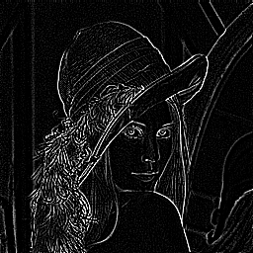

図4 図1にラプラシアンフィルタを適用した画像

1. 鮮鋭化処理

帽子をかぶった女性の白黒写真

図5 図1に鮮鋭化処理を適用した画像